Congresul Autorităților Locale din Moldova
str. Columna 106A, Chisinau, Republica Moldova (secretariat)
t. 22-35-09, fax 22-35-29, mob. 079588547, info@calm.md, www.calm.md

BULETIN INFORMATIV 16-23 August 2014

CUPRINS

REPREZENTANȚII APL DIN RAIONUL RÎȘCANI AU FOST INSTRUIȚI ÎN CADRUL CAMPANIEI CALM DE INFORMARE ȘI DE DISCUȚII ÎN RINDUL AUTORITĂȚILOR LOCALE PRIVIND ACORDUL DE ASOCIERE LA UNIUNEA EUROPEANĂ!........................................2
CALM CONTINUĂ CAMPANIA DE INFORMARE ȘI DE DISCUȚII ÎN RINDUL AUTORITĂȚILOR LOCALE PRIVIND ACORDUL DE ASOCIERE LA UNIUNEA EUROPEANĂ ÎN RAIONUL SÎNGEREI!.....................................................................................................4
INTERVIU CU PRIMARUL ORAŞULUI HÎNCEȘTI - ALEXANDRU BOTNARI………………….....6
DRUMUL CHIŞINĂU-UNGHENI-SCULENI INTRĂ ÎN REPARAŢII........................................9
DOUĂ PROIECTE IMPLEMENTATE CU SUCCES LA VIŞNIOVCA, RAIONUL CANTEMIR..................................................................................................................10
11 SATE AU O NOUĂ STAŢIE DE SORTARE A DEŞEURILOR INAUGURATĂ ÎN COMUNA CĂLUGĂR, FĂLEŞTI......................................................................................................12
STAȚIE DE POMPARE A APEI LA ZEL „BĂLȚI”, ÎN CONSTRUCȚIE……………………………......13
DRUM NOU ÎN SATUL VĂRZĂREȘTI.............................................................................14
RAIONUL ȘOLDĂNEȘTI ARE O STRATEGIE DE ASIGURARE A POPULAȚIEI CU UN SISTEM MODERN DE MANAGEMENT AL DEȘEURILOR.............................................................15
UTA GĂGĂUZIA A PRIMIT ÎN PROPRIETATE TEHNICĂ RUTIERĂ ÎN VALOARE DE PESTE 11,8 MILIOANE DE LEI.................................................................................................16
ROMÂNIA DONEAZĂ CANCELARIEI DE STAT A REPUBLICII MOLDOVA 15 AUTOVEHICULE..........................................................................................................17

REPREZENTANȚII APL DIN RAIONUL RÎȘCANI AU FOST INSTRUIȚI ÎN CADRUL CAMPANIEI CALM DE INFORMARE ȘI DE DISCUȚII ÎN RINDUL AUTORITĂȚILOR LOCALE PRIVIND ACORDUL DE ASOCIERE LA UNIUNEA EUROPEANĂ!

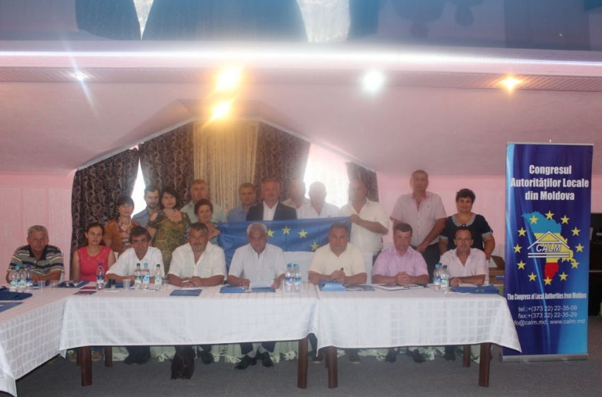
La data de 19 august 2014, în raionul Rîșcani, Congresul Autorităților Locale din Moldova (CALM), în colaborare cu Fundația SOROS, au continuat Campania de informare privind Acordul de Asociere a Republicii Moldova la Uniunea Europeană.
Conţinutul şi importanţa Acordului de Asociere cu Uniunea Europeană a fost discutat cu primarii şi conducătorii serviciilor care se află în subordinea Consiliului raional Rîșcani.
Scopul campaniei de informare, este de a explica edililor locali esența și miza integrării europene și cum pot folosi aceștia pârghiile oferite de Acordul de Asociere în beneficiul comunităților care le-au oferit votul de încredere!
Seminarul a fost deschis de către Ion Parea – Președintele raionului Rîșcani, care a salutat participanții, menționând că este foarte important ca reprezentanții APL și comunitățile locale să cunoască care sunt principiile și beneficiile Acordului de Asociere.
Rodion Lungu, primarul satului Șaptebani, Președintele Asociației primarilor și aleșilor locali din raionul Rîșcani a ținut să mulțumească CALM-ului pentru organizarea evenimentului. ”CALM este unica organizație apolitică care într-adevar reprezintă interesele Administrației Publice Locale. Pentru noi primarii este foarte important că există o asemenea portavoce a APL” a punctat dlui.
În cadrul seminarului, experții Igor Boțan și Viorel Chivriga, au prezentat informații concrete privind aspectele de ordin politic și economic ale Acordului de Asociere între Republica Moldova și Uniunea Europeană ce a fost semnat la 27 iunie 2014.
Expertul CALM - Ion Beschieru s-a expus privind aspectul descentralizării, locul și rolul Administrației Publice Locale în contextul Acordului de asociere.
În urma discuțiilor cu experții, participanții au primit răspunsuri la toate subiectele ridicate.
Pe parcursul întrunirii, participanți la aceasta sesiune de informare, au fost asigurați cu un set de materiale informative care ii vor ajuta în cunoașterea mai bună și mai profundă a acordului de asociere.
Seminarele se desfășoară în cadrul proiectului ”Campania de informare a Autorităților Publice Locale privind integrarea europeană și Acordul de Asociere al Republicii Moldova la Uniunea Europeană” și face parte dintr-o campanie amplă de informare ”Moldova, Europa”, susținută de Fundațiile pentru o Societate Deschisă și Fundația Soros-Moldova.
http://calm.md/libview.php?l=ro&idc=66&id=1539

CALM CONTINUĂ CAMPANIA DE INFORMARE ȘI DE DISCUȚII ÎN RINDUL AUTORITĂȚILOR LOCALE PRIVIND ACORDUL DE ASOCIERE LA UNIUNEA EUROPEANĂ ÎN RAIONUL SÎNGEREI!

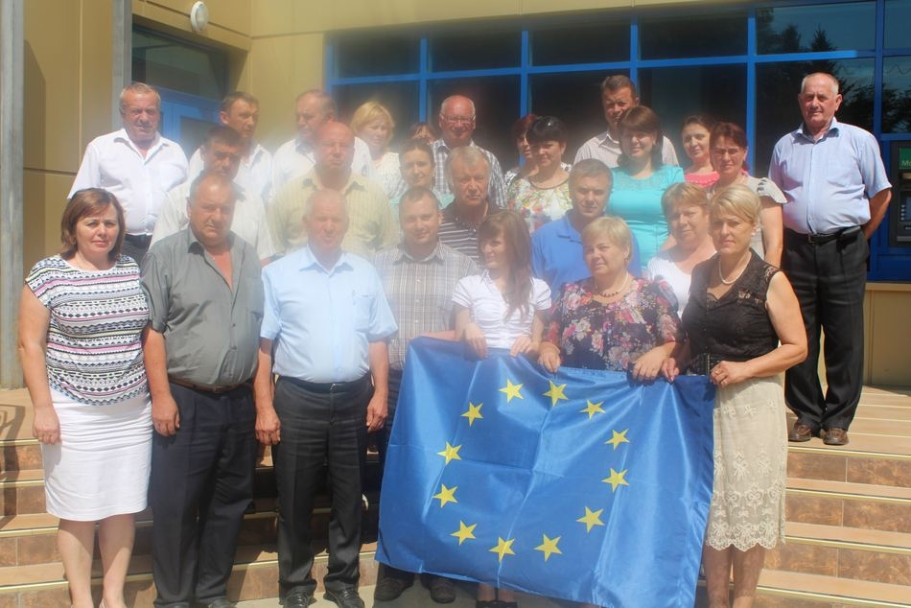
La data de 21 august 2014, în raionul Sîngerei, Congresul Autorităților Locale din Moldova (CALM), în colaborare cu Fundația SOROS, au continuat Campania de informare privind Acordul de Asociere a Republicii Moldova la Uniunea Europeană.
Conţinutul şi importanţa Acordului de Asociere cu Uniunea Europeană a fost discutat cu primarii şi conducătorii serviciilor care se află în subordinea Consiliului raional Sîngerei.
Scopul campaniei de informare, este de a explica edililor locali esența și miza integrării europene și cum pot folosi aceștia pârghiile oferite de Acordul de Asociere în beneficiul comunităților care le-au oferit votul de încredere!
Seminarul a fost deschis de către, Nicolae Ropot, şeful secţiei APL din cadrul Consiliului raional.
De asemenea cu un cuvînt de salut pentru participanți a venit și doamna Silvia Țurcanu, Președintele Asociației primarilor și aleșilor locali din raionul Sîngerei, primarul comunei Chișcăreni. Aceasta a menționat că această campanie de informare pe care a inițiat-o CALM-ul în parteneriat cu SOROS, este extrem de necesară și binevenită pentru comunitățile locale, accentuînd importanța istorică a semnării Acordului de Asociere.
În cadrul seminarului, experții dl Igor Boțan, director executiv al Asociaţiei Pentru Democraţie Participativă (ADEPT) și dl Viorel Chivriga, expert economic independent, au prezentat informații concrete privind aspectele de ordin politic și economic ale Acordului de Asociere între Republica Moldova și Uniunea Europeană ce a fost semnat la 27 iunie 2014. S-a vorbit despre UE şi principalele sale structuri, evoluţia relaţiilor între RM ţi UE, despre acordurile de asociere în general, esenţa, scopul şi obiectivele Zonei de Liber Schimb Aprofundat şi Cuprinzător RM-UE (ZLSAC), elementele ZLSAC, priorităţile ZLSAC pentru Republica Moldova, agricultura şi achiziţiile publice, costurile şi beneficiile ZLSAC, asistenţa financiară din partea UE, etc.
Expertul CALM - Ion Beschieru s-a expus privind aspectul descentralizării, locul și rolul Administrației Publice Locale în contextul Acordului de asociere.
În urma discuțiilor cu experții, participanții au primit răspunsuri la toate subiectele ridicate.
Pe parcursul întrunirii, participanți la aceasta sesiune de informare, au fost asigurați cu un set de materiale informative care ii vor ajuta în cunoașterea mai bună și mai profundă a acordului de asociere.
Seminarele se desfășoară în cadrul proiectului ”Campania de informare a Autorităților Publice Locale privind integrarea europeană și Acordul de Asociere al Republicii Moldova la Uniunea Europeană” și face parte dintr-o campanie amplă de informare ”Moldova, Europa”, susținută de Fundațiile pentru o Societate Deschisă și Fundația Soros-Moldova.
http://calm.md/libview.php?l=ro&idc=66&id=1542

INTERVIU CU PRIMARUL ORAŞULUI HÎNCEȘTI - ALEXANDRU BOTNARI
„Sper ca, în sfîrşit, cetăţenii oraşului să valorifice eforturile administraţiei locale”
-Dle Alexandru Botnari, vedem că oraşul Hînceşti se dezvoltă asemeni unei urbe europene cu paşi rapizi şi concreţi. Ce scopuri v-aţi mai propus spre realizare în timpul apropiat?
-La moment, avem foarte multe proiecte în derulare şi îmi doresc nespus de mult să le duc la bun sfîrşit, pentru că numai aşa mă voi simţi împlinit. Către Ziua Independenţei îmi doresc să finalizăm lucrările de reabilitare a Pieţei Suveranităţii, teatrului de vară din Parcul orăşenesc, şi să reuşim să reparăm străzile A. Marinescu, Al. cel Bun, Gh. Coşbuc, partea care uneşte str. 31 August cu str. M. Hîncu. Totodată, de o importanţă majoră este şi aprovizionarea cu apă din fîntîna de la Fărlădeni prin apeductul nou construit, proiect în fază de finalizare, astfel că apa deja a fost adusă pînă aproape de oraş. Cred că lucrările de aprovizionare cu apă de la Fîrlădeni vor fi finalizate pînă în luna octombrie a acestui an. Sunt foarte multe lucrări începute pe care vrem să le ducem la bun sfîrşit cît mai curînd – exemplu este şi ograda blocului locativ din str. Ion Creangă, care va fi asfaltată şi amenajată. Deasemenea, în cadrul şedinţei Consiliului local vor fi identificate alte două ogrăzi din oraş care vor fi asfaltate şi amenajate.
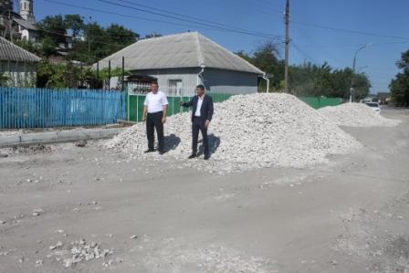
În afară de zilele istovitoare de muncă, fiecare dintre noi are nevoie de relaxare atît fizică, cît şi spirituală, de aceea am decis să amenajăm un teatru de vară în Parcul orăşenesc, în care să organizăm seri de destindere sufletească. Acum am identificat locul în care el va fi amenajat şi deacum au început lucrările de construcţie a scenei şi scaunelor spectatorilor. Aici aş vrea să-mi exprim indignarea profundă vis-a-vis de comportamentul defectuos al unor cetăţeni în raport cu lucrurile realizate în folosul civil. Ziua întreagă muncitorii lucrează la construcţie, iar noaptea răuvoitorii distrug aceste eforturi. Ei trebuie să înţeleagă că îşi fac rău lor şi concetăţenilor lor, dar nu mie sau altcuiva.
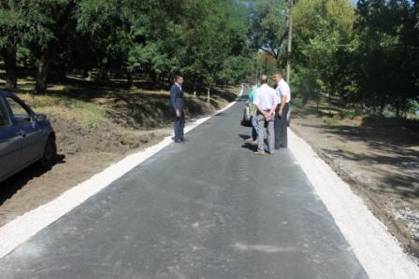
-Pe paginile de socializare apar declaraţii din partea unor tineri precum că cheltuiţi iraţional banii din bugetul local, exemplul cu semafoarele... Cum comentaţi acest fapt?
-Vreau să menţionez aici că în ceea ce ţine de instalarea semafoarelor în oraş, primăria Hînceşti nu a contribuit financiar în nici un fel. Strada în care acestea au fost instalate este una naţională, iar întreţinerea acesteia este în responsabilitatea Ministerului Transporturilor şi Infrastructurii Drumurilor. Ministrul Vasile Botnari s-a arătat deschis către solicitarea noastră repetată de ani de zile la minister şi a oferit suport financiar pentru instalarea dispozitivelor. În continuare, urmează să instalăm semafoare şi în partea de sus a străzii Chişinăului de la intersecţia cu strada 31 August, drum naţional care duce spre vama Leuşeni şi spre raioanele de sud ale ţării. Vreau să-i aduc mulţumiri repetate ministrului pentru faptul că a soluţionat această problemă în sfîrşit, întrucît în nenumărate rînduri am solicitat suport de la minister, iar acum de la numirea dlui Botnari în funcţie am reuşit să obţinem succese imediate.
-Deşi mai auzim păreri negative, totuşi semafoarele din oraş redau o imagine civilizată şi ajută în direcţionarea traficului în cea mai aglomerată stradă din oraş. Ce planuri mai aveţi referitor la marcajele sau dispozitivele de semnalizare rutiere din localitate?
-Cît de cît, cu suportul Ministerului de Transporturi şi Infrastructurii Drumurilor s-au realizat nişte marcaje a trecerilor de pietoni asemeni celor europene. Acestea, după părerea mea, redau o imagine dezvoltată urbei noastre. Acum caut să identific surse financiare care ne-ar ajuta să amenajăm pavajul pe toate trotuarele din localitate, pentru că de pietoni trebuie să avem grijă cum avem de şoferi, cărora le realizăm condiţii rutiere sănătoase. Deasemenea planificăm ca pe întreaga stradă M. Hîncu să realizăm o pistă special amenajată pentru biciclişti.
-Deşi iniţial cetăţenii se conformau greu la noua politică de parcare a transporturilor auto de pasageri – gara auto a devenit totuşi populată şi solicitată. Ce planuri aveţi referitor la gara auto avînd în vedere că mai este de lucru pentru a o amenaja similar celor din ţările dezvoltate sau cel puţin din capitală?
-În primul rînd, vreau să specific că primăria Hînceşti foarte puţine atribuţii are în ceea ce ţine de întreţinerea Gării Auto. A fost constituită o comisie în cadrul Consiliului raional în sarcina căreia a fost pusă soluţionarea acestei probleme. Toate microbuzele de transporturi regulate de pasageri staţionau ilegal în strada Chişinăului şi creau un mare ambuteiaj şi probleme nenumărate în trafic. În aşteptare, călătorii creau o mizerie absolută în Piaţa Unirii, iar aducerea în ordine a străzii rămînea de fiecare dată în responsabilitatea gospodăriei comunale, lucrătorii căreia trebuiau să disloce grămezi impunătoare de deşeuri zilnic. Îmi aduc aminte cînd eram mai tînăr, Gara auto se afla unde acum este construit Centrul de Maternitate la Spitalul raional şi toţi mergeam acolo, de unde luam transportul necesar, nimeni nu se certa cu autorităţile pentru această cauză. Acum, primăria a amenajat bordurile, a instalat ghiveciuri cu flori, bănci, pentru ca cetăţenii care merg spre gară să se poată odihni, dacă au pachete şi să le fie plăcut să meargă spre gară. În timpul apropiat va fi asfaltată gara auto. Au fost instalate cameri de supraveghere video şi dispozitive de semnalizare audio, pentru ca cetăţenii care călătoresc să simtă atmosfera sigură şi confortabilă din gară. Am eliberat autorizaţii pentru cîţiva agenţi economici şi urmează ca aceştia să deschidă două gherete de comercializare a produselor de patiserie şi băuturi răcoritoare sau calde. Acum administraţia gării auto proiectează şi construcţia veceului public, care este un moment indispensabil unei gări civilizate.
-Iluminarea stradală în or. Hînceşti se stopează la orele 23:00, iar localitatea intră în beznă... De ce? Nu ar fi asta una dintre problemele cele mai urgente pe care primăria ar trebui să o soluţioneze avînd în vedere plîngerile cetăţenilor?
-Deja de vreo trei zile lumina nu se stopează pe timp de noapte. Am dat indicaţii să fie prelungită iluminarea atît cît este necesar. Problema dată s-a datorat incapacităţii de achitare a serviciilor pentru electricitate de către administraţia publică locală. Sunt nişte cheltuieli foarte mari, iar din bugetul local avem o sumă limitată cu care putem achita energia electrică şi nu mai mult, deaceea noi ne încadram în posibilităţile financiare limitate pe care le aveam legal la dispoziţie. Nu puteam nicidecum să intrăm în datorii, pentru că la buget nu erau prevăzute fonduri de acoperire ulterioară a acestora. Dar necătînd la aceasta, noi am căutat şi continuăm să căutăm surse suplimentare de finanţare a sistemului de iluminare stradală pe parcursul întregii nopţi. Aici vreau să adaug că suntem în aşteptarea confirmării de către un donator a unui proiect pe care l-am depus spre finanţare pentru iluminarea stradală a întregului oraş.
-Ce suprize pregătiţi pentru locuitorii oraşului de Ziua Independenţei?
-De Ziua Independenţei am avut planuri grandioase, însă, din păcate, acestea se reduc odată cu apariţia problemei financiare. Totuşi, va fi organizat, ca de obicei, meetingul solemn consacrat sărbătorii, apoi seara va avea loc un concert cu evoluarea artiştilor emeriţi ai Republici Moldova: formaţia „Zdob şi Zdub”, Igor Ciuciuc, Boris Covali, formaţia „Retro”, iar spre sfîrşit - focuri de artifici. Plus la aceasta, vom avea oaspeţi din România, vom avea un campionat la „Cupa primarului” la Box, în care va participa o selecţionată din România, Ukraina şi Republica Moldova.
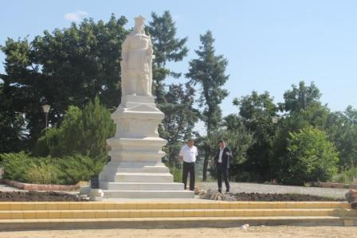
Interviu realizat de Corina MOROI
http://www.curierul.md/index.php/interviu2/item/292-interviu-cu-primarul-orasului-alexandru-botnari

DRUMUL CHIŞINĂU-UNGHENI-SCULENI INTRĂ ÎN REPARAŢII

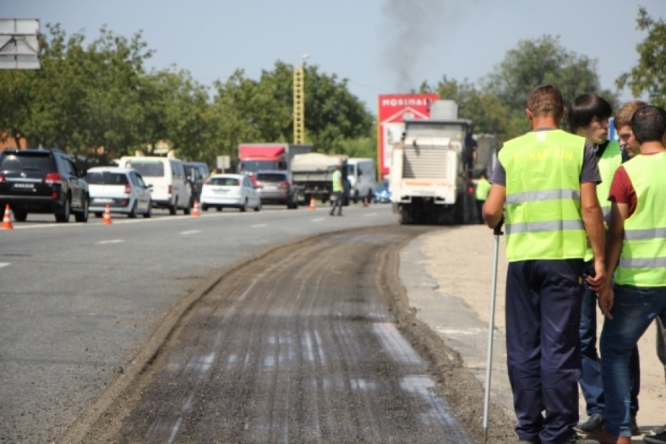
Drumul Chişinău-Ungheni-Sculeni a intrat de astăzi oficial în reparaţii. Lucrările vor fi efectuate pe parcursul următorilor doi ani şi vor costa 80 de milioane de euro, bani oferiţi de Banca Europeană de Investiţii.
Reconstrucţia traseului Chişinu-Ungheni-Sculeni, cu o lungime de 92 de kilometri, va fi realizată de o companie azeră şi una cehă. Prima va reabilita drumul şi îl va extinde la patru benzi. Totodată, va repara podeţurile şi va amenaja trotuarele. De cealaltă parte, compania cehă este responsabilă de reabilitarea a zece poduri, construirea unui pasaj denivelat peste calea ferată şi sistemelor de colectare şi evacuare a apelor, precum şi de construirea unui drum de ocolire de opt kilometri a oraşului Ungheni. Lucrările de reabilitare a drumului național Chișinău–Ungheni–Sculeni se vor încheia în luna iulie, 2016.
http://www.realitatea.md/drumul-chisinau-ungheni-sculeni-intra-in-reparatii-cand-se-vor-incheia-lucrarile_7861.html

DOUĂ PROIECTE IMPLEMENTATE CU SUCCES LA VIŞNIOVCA, RAIONUL CANTEMIR

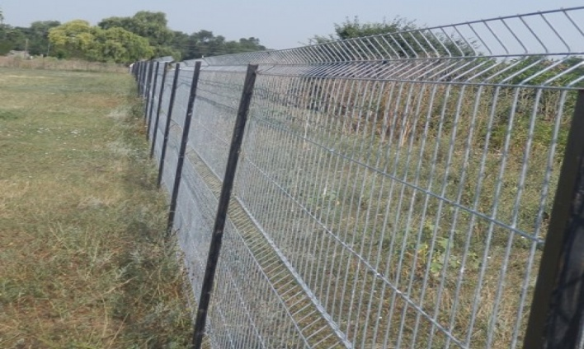
Grija pentru generaţia tânără se află în centrul preocupărilor administraţiei publice locale din satul Vişniovca, raionul Cantemir, aceasta întreprinzând mai multe măsuri orientate spre crearea condiţiilor optime de instruire şi educare a copiilor de la grădiniţă şi de practicare de către tineret a diferitelor probe sportive, în special, a fotbalului.
Un fapt îmbucurător se atestă în una din localităţile raionului Cantemir – la Vişniovca, spre deosebire de alte comunităţi, natalitatea este în creştere de la an la an.
Deschiderea celei de-a patra grupe la grădiniţa de copii
„Chiar dacă sporirea numărului de copii ne dă anumite bătăi de cap, afirmă primarul Andrei Pâslari, rezolvăm cu o deosebită plăcere problemele apărute. Când am observat că cele trei grupe existente la grădiniţa din sat sunt insuficiente pentru a cuprinde toţi micuţii care ar urma să frecventeze instituţia preşcolară, am hotărât să mai deschidem una”.
În acest scop, autoritatea publică a participat la un concurs anunţat în cadrul Parteneriatului global încheiat între Fondul de Investiţii Sociale din Moldova şi Ministerul Educaţiei. Documentele prezentate de primăria satului au fost destul de convingătoare şi, în baza lor, la Vişniovca a demarat un proiect privind reparaţia capitală a unei încăperi din clădirea grădiniţei de copii.
După cum a comunicat „Gazetei de Sud” Andrei Pâslari, costul total al proiectului a fost de 100 de mii de lei, la realizarea lui contribuind financiar şi Consiliul Raional Cantemir, iar gazdele au venit cu braţe de muncă şi anumite materiale de construcţie.
Mare a fost bucuria copiilor când a avut loc deschiderea oficială a celei de-a patra grupe la grădiniţa din localitate, micuţii mulţumindu-le din suflet adulților pentru crearea unor condiţii bune de instruire şi educare.
Şi stadionul se reconstruieşte
Fotbalul întotdeauna a fost la loc de mare cinste pentru populaţia din satul Vişniovca, raionul Cantemir. Oamenii mai în vârstă, amatori ai acestei probe sportive, îşi amintesc cu nostalgie de Dumitru Uzun, un mare jucător de fotbal de prin părţile locului, iar mai apoi şi un mare antrenor, care a crescut şi a educat mulţi fotbalişti, printre aceştia numărându-se şi feciorul său, Grigore.
Acum câţiva ani, când, din păcate, Dumitru Uzun a plecat pe alte tărâmuri, ştafeta de la el a preluat-o fiul Grigore. Şi chiar dacă el locuieşte la Vişniovca, dar activează în cadrul Inspectoratului de poliţie din municipiul Comrat, acesta găseşte timp pentru a practica fotbalul, are şi câteva echipe de tineri pe care le antrenează pe terenul de joc de la baştină. Şi asta în pofida faptului că pentru aceasta aici, practic, nu există niciun fel de condiţii.
„Văzând entuziasmul manifestat de către băieţii noştri şi dând curs unei iniţiative venite din partea lui Grigore Uzun, povesteşte primarul Andrei Pâslari, am hotărât să reconstruim stadionul din sat, folosind în acest scop 150 de mii de lei alocaţi de către Consiliul Raional Cantemir. Pentru aceasta le suntem profund recunoscători preşedintelui raionului, Andrei Malaşevschi, vicepreşedinţilor raionului, Emil Pupăzan, Andrei Ciobanu şi Anatolie Ichim”.
La sfat cu specialiştii în domeniul fotbalului
Sursa citată a mai precizat că, în conformitate cu legislaţia în vigoare, a fost organizată o licitaţie, câştigată de un antreprenor din oraşul Cantemir, care a şi început lucrările. Proiectul prevede înălţarea unui gard din plasă metalică şi cu stâlpi de metal împrejurul stadionului şi a două porţi mari pentru intrarea pe stadion a mijloacelor de transport, amenajarea suprafeţelor de joc, construirea a trei rânduri de tribune şi a unei copertine deasupra lor. De asemenea, vor fi instalate două porţi înzestrate cu plase. În spatele porţilor se vor pune, până la înălţimea de 2,7 metri, plase pentru oprirea baloanelor şutate.
Şeful administraţiei publice locale de la Vişniovca mai spune că discuţia privind reabilitarea stadionului a început încă toamna trecută. „Ne-am sfătuit cu specialiştii în domeniu, zice primarul, avem de gând să procurăm seminţe de iarbă din Olanda ca să le introducem în sol şi să obţinem un covor frumos, verde, care să bucure ochii suporterilor”.
Eforturile depuse de Andrei Pâslari la implementarea mai multor proiecte, inclusiv a două în anul curent, urmăresc scopul ca generaţia tânără să rămână în sat. Iar pentru aceasta, trebuie să-i fie create condiţiile necesare, ceea ce se și face în satul Vişniovca din raionul Cantemir.
P.S. După cum ni s-a comunicat, alaltăieri, de la Vişniovca, raionul Cantemir, multe din lucrările preconizate să îmbunătăţească starea stadionului din localitate au fost deja efectuate. Acum aici, de două ori pe săptămână, marţea şi vinerea, au loc antrenamente sub conducerea lui Grigore Uzun.
http://gazetadesud.md/doua-proiecte-implementate-cu-succes-la-visniovca-raionul-cantemir/

11 SATE AU O NOUĂ STAŢIE DE SORTARE A DEŞEURILOR INAUGURATĂ ÎN COMUNA CĂLUGĂR, FĂLEŞTI

O stație de sortare a deșeurilor a fost inaugurată astăzi în comuna Călugăr din raionul Fălești. Stația, care va începe să funcţioneze din toamnă, va sorta gunoiul din 11 sate din zonă și din orașul Fălești.
Plasticul, sticla şi hârtia vor ajunge la întreprinderile specializate din ţară. Construcţia staţiei a costat cinci milioane de lei, din aceşti bani fiind procurate inclusiv două autospeciale şi o rampă de sortare a deşeurilor. Stația a fost construită în cadrul unui proiect transfrontalier, finanțat de Uniunea Europeană.
La inaugurarea ei a participat și premierul Iurie Leancă. Oficialul a declarat că, în procesul de integrare europeană, Moldova şi-a asumat obligaţiunea să implementeze un management îmbunătățit al mediului și să-l ajusteze la standardele internaționale.
"Acest proiect ne arată unde se folosesc banii europeni. Din banii veniți de la Uniunea Europeană au fost reabilitate drumuri și apeducte, centre comunitare și centre de sănătate, școli și grădinițe", a precizat Iurie Leancă. El a sublinat că un management îmbunătățit al mediului și ajustarea acestuia la standardele internaționale este un angajament pe care Republica Moldova și l-a asumat și în procesul de integrare europeană a țării.
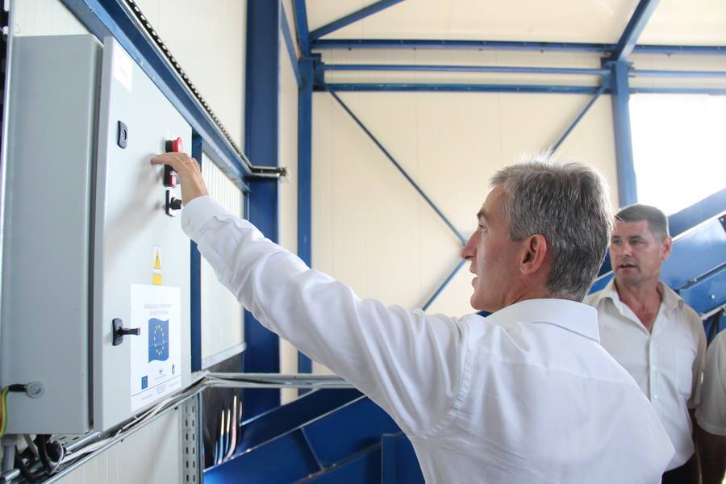
Stația de sortare a deșeurilor se află la trei kilometri distanță de orașul Fălești și va funcționa din toamnă. Plasticul, sticla şi hârtia urmează să ajungă la întreprinderile specializate din ţară.
"În această staţie va fi montată o bandă pentru transportarea acestor deşeuri, personalul va fi aranjat paralel cu banda care va transporta aceste deşeuri şi va fi selectat plasticul aparte, sticla aparte, în containere speciale", a explicat Ion Rotaru, inginer-şef al Î.M. Servicii Comunale Făleşti.
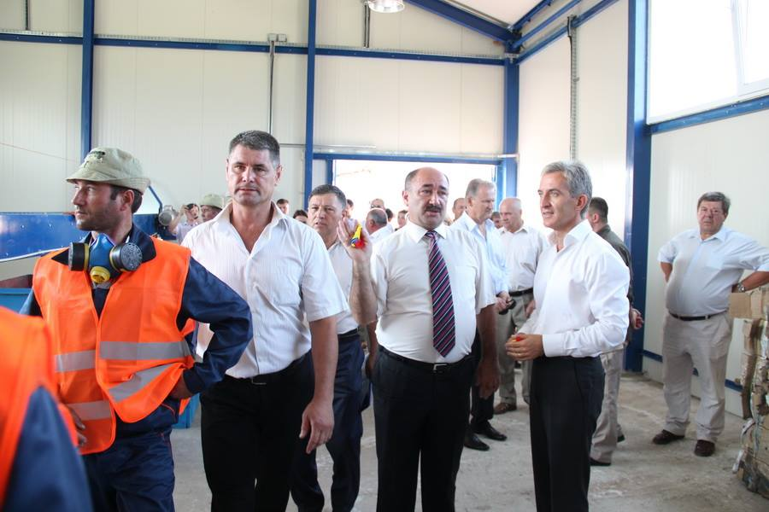
Noua staţie are 30 de platforme, două autospeciale şi o rampă de sortare a deşeurilor. Proiectul european "Îmbunătăţirea transfrontalieră a gestionării deşeurilor municipale solide din Moldova, Ucraina şi România" a început în anul 2012. La realizarea lui a participat şi GIZ - structură a Agenției pentru Cooperare Internațională a Germaniei.
http://www.publika.md/11-sate-au-o-noua-statie-de-sortare-a-deseurilor-inaugurata-in-comuna-calugar-falesti_2049961.html

STAȚIE DE POMPARE A APEI LA ZEL „BĂLȚI”, ÎN CONSTRUCȚIE
Bălți, 15 august 2014. La Zona Economică Liberă „Bălți” (ZEL „Bălți”), subzona nr. 3, sunt în desfășurare lucrările de construcție a unei stații de pompare ce urmează a fi conectată la rețelele de apeduct și canalizare interne, construcția cărora se află pe ultima sută de metri.
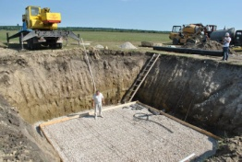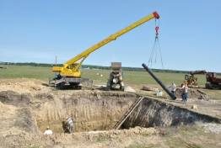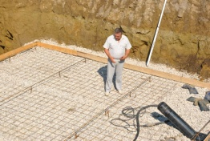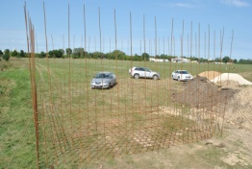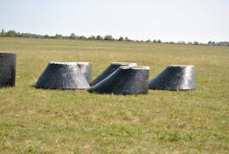
Despre felul cum decurg lucrările la această etapă s-a documentat șeful Secției managementul proiectelor a Agenției de Dezvoltare Regională Nord (ADR Nord), Constantin Bândiu, care a efectuat o vizită de monitorizare.
Prin realizarea acestui proiect se urmărește facilitarea procesului de atragere a investițiilor în sectorul privat al Regiunii de Dezvoltare Nord prin construcția infrastructurii de apă și canalizare pentru subzona nr. 3 a ZEL „Bălți”.
Lucrările de construcție a infrastruturii de alimentare cu apă și canalizare a subzonei nr. 3 a ZEL „Bălți” se desfășoară în cadrul proiectului „Susținerea dezvoltării sectorului privat și a procesului de atragere a investițiilor în Regiunea de Dezvoltare Nord prin construcția rețelelor de apă și canalizare pentru subzona nr. 3 a ZEL «Bălți»”, înaintat de Primăria Bălți la cel de-al 2-lea Apel de propuneri de proiecte, lansat și organizat, în 2012, de Ministerul Dezvoltării Regionale și Construcțiilor și ADR Nord. Valoarea totală estimativă a proiectului este de 14,82 de milioane de lei, oferiți de Fondul Național pentru Dezvoltare Regională. Consiliul Național de Coordonare a Dezvoltării Regionale (CNCDR) a aprobat alocarea a 11,85 de milioane de lei pentru lucrările ce urmează a fi efectuate până la finele anului curent.
http://adrnord.md/libview.php?l=ro&idc=195&id=2204

DRUM NOU ÎN SATUL VĂRZĂREȘTI

A avut loc recepția la terminarea lucrărilor a obiectului „Constructia drumului de acces către mănăstirea din s.Vărzărești și prelungirea spre centrul raional Nisporeni (sector 4)" în cadrul proiectului „Dezvoltarea infrastructurii de transport pentru valorificarea potenţialului turistic a Regiunii de Dezvoltare Centru". În cadrul acestui proiect au fost construiți 1,52 km de drum în sumă de 8.907.207,3 lei (sectorul IV) care asigură conexiune îmbunătățită între drumurile locale cu rețeaua de drumuri naționale, L428 și M1, precum și accesul către mănăstirea Vărzărești.
Astfel, comisia s-a întrunit în ședința de totalizare în cadrul căreia au fost analizate avizele de la serviciile deconcentrate precum și examinarea fizică a obiectului cu constatarea execuției calitative a lucrărilor și atingerea obiectivelor proiectului. Ședința s-a încheiat cu semnarea Proceselor Verbale de Recepție la terminarea lucrărilor de către toți membrii comisiei. Urmează aprobarea recepției de către Inspecția de Stat în Construcții și stabilirea termenului de recepție finală.
Reamintim că proiectul „ Dezvoltarea infrastructurii de transport pentru valorificarea potenţialului turistic a Regiunii de Dezvoltare Centru " este implementat de Agenția de Dezvoltare Regională Centru, din Fondul Național de Dezvoltare Regională. Suma solicitată pentru implementarea acestui proiect a fost de 28 699,15 mii lei dintre care autoritățile locale și-au asumat responsabilitatea de a contribui cu construcția drumului pe sectorul 1, 2 și 3 în variantă macadam.
http://www.adrcentru.md/libview.php?l=ro&idc=340&id=2293&t=/Noutati/DRUM-NOU-IN-SATUL-VARZARETI

RAIONUL ȘOLDĂNEȘTI ARE O STRATEGIE DE ASIGURARE A POPULAȚIEI CU UN SISTEM MODERN DE MANAGEMENT AL DEȘEURILOR

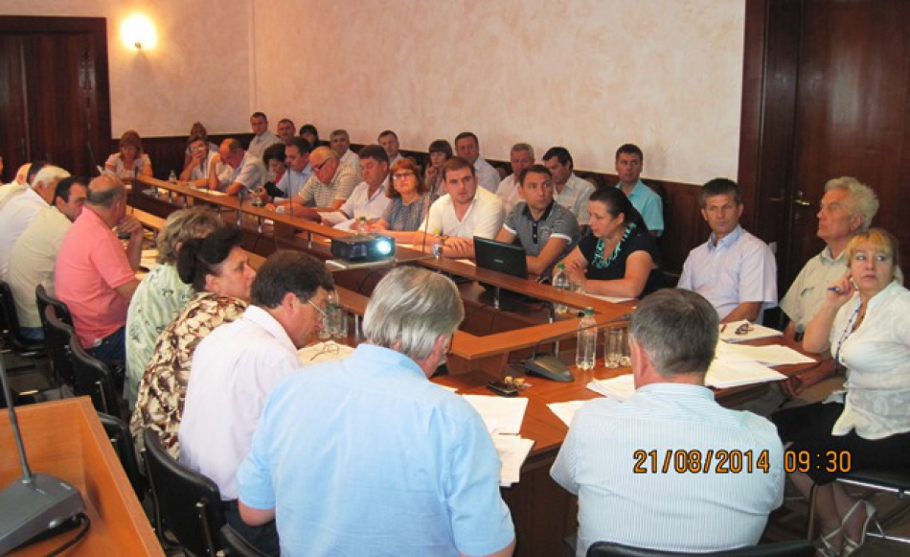
Consiliul raional Șoldănești a aprobat ieri, în ședință, Componenta managementul deşeurilor solide 2014-2019 a Strategiei de Dezvoltare Socio-economică (SDSE) a raionului. Aceasta reprezintă un document de planificare, care a fost elaborată pentru a oferi o îndrumare clară cu privire la dezvoltarea unui sistem corespunzător de management al deşeurilor solide pentru Șoldănești. Perioada de acţiune a documentului este de 5 ani. Acest document strategic are scopul de a asigura accesul populaţiei raionului la un sistem de management al deşeurilor modern, rentabil şi inofensiv pentru mediu.
Elaborarea acestui document a fost dictată de necesitatea realizării, la nivel de raion, a obiectivelor strategice cu privire la gestionarea deşeurilor solide menţionate de următoarele documente: Programul regional de management al deşeurilor pentru Regiunea de Dezvoltare Centru; Strategia de dezvoltare regională 2010-2016 - Regiunea de Dezvoltare Centru; Strategia de gestionare a deșeurilor în Republic Moldova pentru anii 2013-2027. Conform acestor documente strategice regionale şi naţionale, realizarea ţintelor naţionale şi regionale cu privire la dezvoltarea sistemelor integrate de management al deșeurilor solide, inclusiv colectarea selectivă, reciclarea și depozitarea modernă a deșeurilor nereciclabile, necesită acţiuni concrete la nivel local.
Programul de dezvoltare social-economic al raionului Şoldăneşti an. 2012-2014 (Consiliul Raional Şoldăneşti, 2012) actual nu conţine un capitol specific cu privire la managementul deşeurilor solide. Aspecte legate de deşeuri sunt menţionate în capitolul cu privire la protecţia mediului. În acest capitol, depozitele de deşeuri şi lipsa unui spaţiu potrivit pentru stocarea deşeurilor sunt identificate ca fiind cele mai grave probleme care afectează negativ mediul. Îmbunătăţirea managementului deşeurilor, colectarea sistematică a deşeurilor, închiderea depozitelor de gunoi şi evacuarea deşeurilor în conformitate cu standardele internaţionale, precum şi sporirea gradului de conştientizare a populaţiei cu privire la problema dată sunt măsurile propuse pentru protejarea mediului şi a resurselor naturale.
Administrația raionului Şoldăneşti a considerat necesară elaborarea unui document strategic în vederea îmbunătăţirii situaţiei cu privire la managementul deşeurilor solide, care să reprezinte o componentă a Strategiei de Dezvoltare Socio-economică a r. Şoldăneşti. În acest context, Agenţia de Cooperare Internaţională a Germaniei (GIZ) a acordat sprijin la toate etapele de elaborare a acestui document strategic, în special prin asistenţa tehnică oferită de experţi naţionali şi internaţionali.
Primii paşi ai strategiei de dezvoltare au fost efectuaţi în colaborare cu Universitatea Humboldt din Germania, printr-o abordare de planificare strategică participativă, asigurând implicarea autorităţilor publice de nivelul 1 şi 2 şi a instituţiilor publice responsabile de sectorul managementului deşeurilor solide, precum şi a societăţii civile din raionul Şoldăneşti.
Ulterior, pe parcursul procesului, strategia a fost elaborată în paralel cu studiul de fezabilitate cu privire la planificarea sistemul de management al deşeurilor în r. Şoldăneşti, astfel că strategia împărtășește cu aceasta e o parte importantă de date şi concluzii.
APL de nivel 1 şi 2 din r. Şoldăneşti au participat în mod activ în procesul de elaborare a documentului. Procesul de planificare a fost coordonat de Agenţia de Dezvoltare Regională Centru, care a asigurat promovarea politicilor regionale din domeniu şi colaborarea cu ministerele de resort şi instituţiile specializate din sectorul dat.
http://www.adrcentru.md/libview.php?l=ro&idc=340&id=2296&t=/Noutati/Raionul-oldaneti-are-o-strategie-de-asigurare-a-populatiei-cu-un-sistem-modern-de-management-al-deeurilor

UTA GĂGĂUZIA A PRIMIT ÎN PROPRIETATE TEHNICĂ RUTIERĂ ÎN VALOARE DE PESTE 11,8 MILIOANE DE LEI
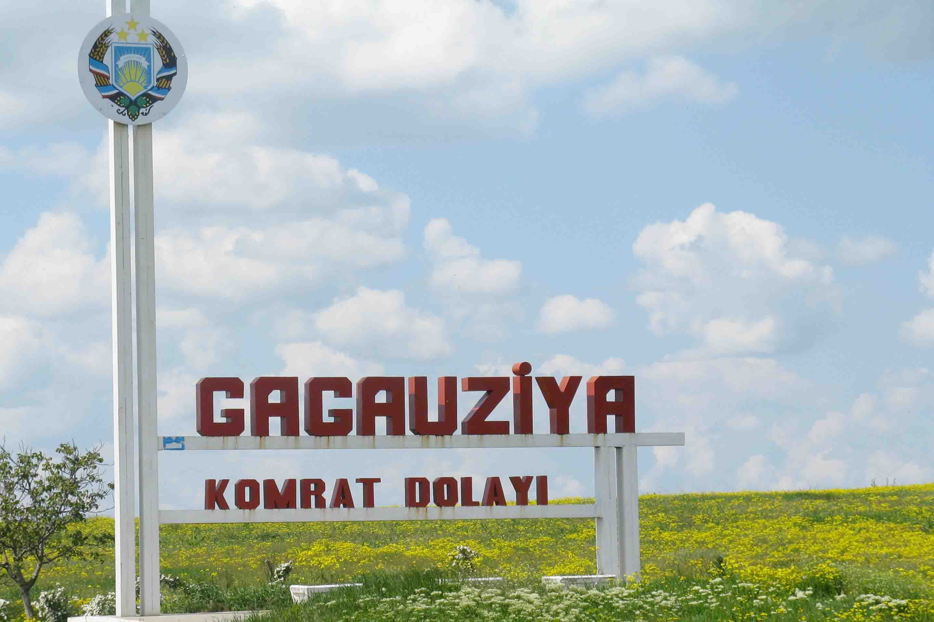
Guvernul Republicii Moldova a emis Hotărîrea din 18 august 2014, publicată în Monitorul Oficial de astăzi, prin care a transmis în proprietatea publică a UTA Găgăuzia tehnică rutieră în valoare de 11 888 866 lei, transmite CURENTUL.
Utilajul tehnic, 16 unități, au fost transmise în mod gratuit, fără ca autoritățile din Autonomie să fie obligate să achite pentru acestea, și vor fi plasate în capitalul statutar al S.A. „Drumuri – Comrat”, S.A. „Drumuri – Ceadîr-Lunga” şi S.A. „Drumuri – Vulcăneşti”.
Transmiterea tehnicii rutiere, din proprietatea publică a statului în proprietatea publică a UTA Găgăuzia, se va efectua conform Regulamentului cu privire la modul de transmitere a întreprinderilor, organizaţiilor, instituţiilor de stat, a subdiviziunilor lor, clădirilor, edificiilor, mijloacelor fixe şi altor active, aprobat prin Hotărîrea Guvernului nr. 688 din 9 octombrie 1995, cu modificările şi completările ulterioare.
Ministerul Transporturilor şi Infrastructurii Drumurilor, în comun cu Comitetul executiv al UTA Găgăuzia, va crea comisia de primire-predare şi, în termen de o lună, va perfecta, în modul stabilit, documentele ce se impun.
Diana Cebotari
http://curentul.md/politica/doc-uta-gagauzia-a-primit-in-proprietate-tehnica-rutiera-in-valoare-de-peste-118-milioane-de-lei.html

ROMÂNIA DONEAZĂ CANCELARIEI DE STAT A REPUBLICII MOLDOVA 15 AUTOVEHICULE
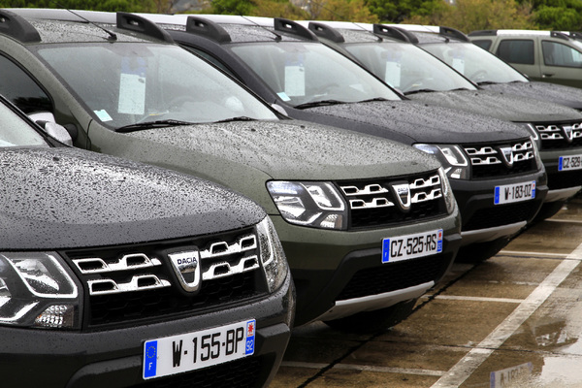
România va dona Cancelariei de Stat a Republicii Moldova 15 autovehicule Dacia Duster, în baza unei hotărâri aprobate de Guvern, scrie mediafax.ro.
Hotărârea a fost aprobată în şedinţă de Guvern. Autovehicule se află în prezent în domeniul privat al statului.
Amintim că în prima jumătate a anului curent Dacia rămânea mașina preferată a moldovenilor, fiecare al cincilea automobil nou fiind de marca Dacia. În ianuarie-iunie au fost vândute 513 de maşini ale producătorului de peste Prut, dintre acestea 66 în luna iunie.
În categoria „SUV”, Dacia Duster era pe locul doi în primul semestru al anului, cu 59 automobile vândute. Maşinile puteau fi cumpărate la preţul de 10200 de euro pentru versiunea pe benzină şi 13300 de euro pentru cea pe motorină.
http://eco.md/index.php/auto-si-transport/auto/item/2023-rom%C3%A2nia-doneaz%C4%83-cancelariei-de-stat-a-republicii-moldova-15-autovehicule

